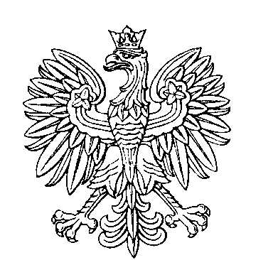

**OBWODOWA KOMISJA WYBORCZA NR 1**

**w gminie Dzierzgowo**

|  |  |  |
| --- | --- | --- |
| **SKŁAD KOMISJI:**  Przewodniczący Bogumiła Sztraube  Zastępca Przewodniczącego Aneta Kowalska  CZŁONKOWIE:   |  |  | | --- | --- | | Halina Borkowska  Sławomir Kania  Anna Otręba | Ewa Chilińska  Rafał Maćkowski | |



**OBWODOWA KOMISJA WYBORCZA NR 2**

**w gminie Dzierzgowo**

|  |  |  |
| --- | --- | --- |
| **SKŁAD KOMISJI:**  Przewodniczący Monika Gołębczyk  Zastępca Przewodniczącego Ewa Wiśniewska  CZŁONKOWIE:   |  |  | | --- | --- | | Wiesław Kacprzak  Bogdan Markowski  Adam Jan Ulanicki | Krzysztof Kapuściński  Anna Szczepaniak | |



**OBWODOWA KOMISJA WYBORCZA NR 3**

**w gminie Dzierzgowo**

|  |  |  |
| --- | --- | --- |
| **SKŁAD KOMISJI:**  Przewodniczący Artur Kacprzak  Zastępca Przewodniczącego Anna Czaplicka  CZŁONKOWIE:   |  |  | | --- | --- | | Dariusz Grzegorz Dużmański  Grażyna Lubowiedzka  Bożena Sarbiewska | Ewa Kacprzak  Monika Olejarczyk | |



**OBWODOWA KOMISJA WYBORCZA NR 4**

**w gminie Dzierzgowo**

|  |  |  |
| --- | --- | --- |
| **SKŁAD KOMISJI:**  Przewodniczący Małgorzata Kaczyńska  Zastępca Przewodniczącego Wiesława Wierzbicka  CZŁONKOWIE:   |  |  | | --- | --- | | Krzysztof Chrzczon  Olga Lubowiedzka  Mirosława Alina Zakrzewska | Grażyna Dąbrowska  Elżbieta Ulanicka | |



**OBWODOWA KOMISJA WYBORCZA NR 5**

**w gminie Dzierzgowo**

|  |  |  |
| --- | --- | --- |
| **SKŁAD KOMISJI:**  Przewodniczący Jolanta Ruziecka  Zastępca Przewodniczącego Anna Kowalska  CZŁONKOWIE:   |  |  | | --- | --- | | Barbara Czaplicka  Hanna Krajewska  Paweł Ostrowski | Andrzej Kowalski  Michał Nierobisz | |